第六次作业
  - 将一个5*5的矩阵中最大的元素放在中心，4个角分别放4个最小的元素（从左到右，从上到下顺序依次从小到大存放），写一函数实现之。用main函数调用，要求利用指针实现。
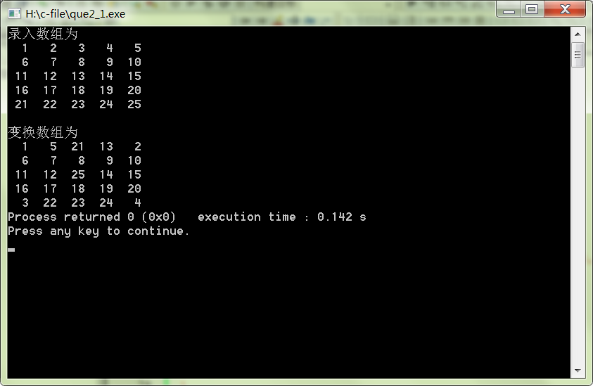

  - 编写一个程序，输入月份号，输出该月的英文月名。例如，输入“3”，则输出“March”，要求用指针数组处理。
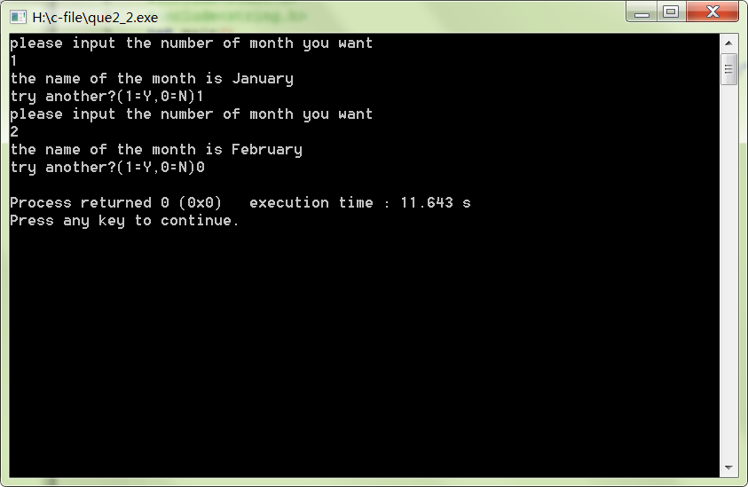

  - 写一个用矩阵法求定积分的通用函数，分别求
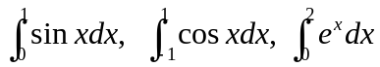
（说明，sin、cos、exp已在系统数学函数库中，程序开头要用 #include <math.h> ）。
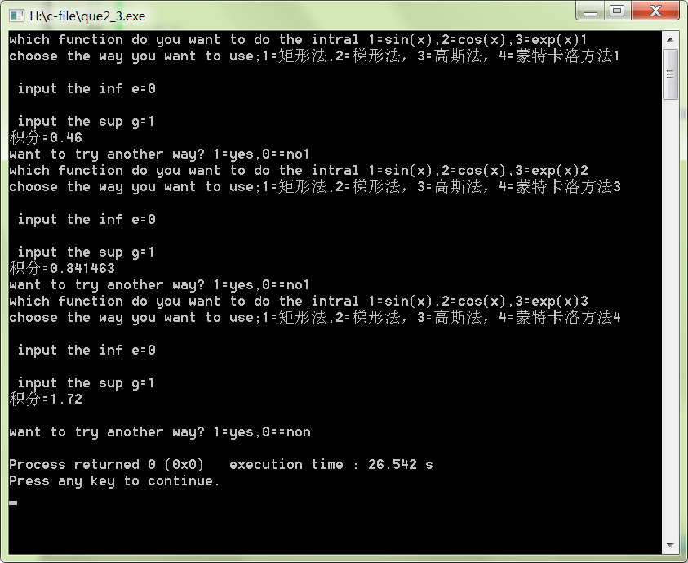

  - 有一个班有4个学生，5门课。①求第一门课的平均分；②找出2门课程不及格的学生，输出他们的学号和全部课程成绩和平均成绩；③找出平均成绩在90分以上的学生，输出他们的学号。分别编3个函数实现以上3个要求，利用指针相关知识实现。
学号 | 课程1 | 课程2 | 课程3 | 课程4 | 课程5
1101 | 52 | 85 | 78 | 65 | 85
1102 | 80 | 85 | 87 | 81 | 90
1103 | 69 | 58 | 79 | 64 | 52
1104 | 90 | 95 | 89 | 93 | 95

